**BARROC- IT**

**Media-Group5**

**Project rapport**

**“Al meer dan 15 jaar ervaring op het gebied van web applicaties”**



Inhoud

Hernieuwde opdracht. 3

Development: 4

Inleiding 5

Actuele klantensituatie 6

Klantvraag 7

Onze visie op de klantsituatie 8

De gewenste klantsituatie 9

Het aanbod 10

Uitvoerders 11

Planning 12

Offerte 13

Afsluiting 14

1.Inhoudsopgave 16

*2.Backgrounds* 17

3.Objectives. 18

8.Planning. 19

*5.Project Assignments.* 20

Objectives. 20

6.Project Boundaries 21

7.Products. 23

*8.Kwaliteit* 24

9.Risico’s 25

Taakverdeling 38

Modeldictionary 39

Klassendiagram 40

Datadictionary 40

Sequentiediagram 40

Taakverdeling ontwikkelomgeving 40

Hard en software van de ingerichte ontwikkelomgeving 40

Versies 40

# Hernieuwde opdracht.

We hebben vanuit de interviews de volgende zaken op een rijtje gezet.

Algemeen directeur:

* Ongeveer dezelfde kleurensamenstelling uitkiezen zoals de oude website.
* Het logo gebruiken op alle pagina’s.
* Financiën krijgt leiding over klantenbestand.

Sales:

* Alle 3 account managers moeten een login hebben.
* Ze moeten nieuwe klanten kunnen aanmaken.
* Eerst is de klant een eventuele klant, tot hij/zij het aanbod aanneemt pas dan kunnen andere afdelingen de informatie van de klant zien.
* Er moet een waarschuwing in het systeem zitten als er velden leeg zijn.
* De postcode moet gecheckt worden (4 cijfers, 2 letters)
* Het telefoonnummer moet gecheckt worden of er 10 cijfers in zitten.
* Er moeten meerdere opdrachten aan een klant gekoppeld kunnen worden.
* Alle datum velden moeten kalender velden hebben.

Financiën:

* Graag een opmerkingenveld, waar je bericht kunt achterlaten voor collega’s zoals telefonische afspraken dat de klant niet 2 keer word gebeld.
* Toevoegen van facturen
* Het bewerken van klantgegevens
* Facturen kunnen dus niet worden verwijderd wel op non-actief worden gezet.
* Rekeningen moeten verborgen kunnen worden.
* Status van het project aanpassen (go/no go).
* Financiën doet de BKR check , en departement mag pas starten als dat gebeurd is niet eerder.
* Als een klant niet betaald moet er een waarschuwing naar Development gaan, zodat development niet verder gaat voordat er betaald is.

# Development:

* Er moet 1 login zijn voor alle 120 medewerkers.
* De Dikgedrukte woorden zijn beschikbaar voor alle afdelingen.
* Geen dikgedrukte woorden zijn alleen voor Development.
* Van elkaar gegevens kunnen zien.
* Kunnen zien welke klant heeft betaald.

# Inleiding

Bedankt dat u de tijd heeft genomen om naar deze offerte te lezen, wij hopen dat u ons bedrijf kiest om de web applicatie te maken. In de offerte is terug te lezen wat de kosten zijn voor het maken van de web applicatie. In de offerte zijn de contact gegevens van beide partijen te zien, de datum van vandaag, reactie termijn, KvK nummer, overige informatie de kosten, en onder aan de pagina is ruimte voor een handtekening zodat duidelijk is dat beide partijen akkoord gaan.

# Actuele klantensituatie

U vertelde dat de communicatie tussen de afdelingen in uw bedrijf voor verbetering vatbaar was daarom heeft u ons gevraagd om een systeem te bedenken die aan uw eisen voldoet zodat er geen communicatie fouten of dubbel werk meer zijn tussen de drie afdelingen(Sales, Development, Financiën).eren zodat er geen kleine fouten meer worden gemaakt tussen verschillende afdelingen. Als we tijd over hebben kan er eventueel een gesprek worden gehouden over het gebruik van social media in de web applicatie.

# Klantvraag

U heeft ons gevraagd om een oplossing te bedenken om de communicatie tussen de afdelingen in uw bedrijf te verbeteren.

# Onze visie op de klantsituatie

Als de communicatie tussen de afdelingen goed verloopt is er geen dubbel werk voor de medewerkers in uw bedrijf dus dat scheelt een hoop nakijk werk bij de afdelingen en het bespaart u kosten per uur aan het personeel.

# De gewenste klantsituatie

Nadat wij u de web applicatie hebben gemaakt en het word gebruikt door uw medewerkers zal de communicatie tussen de afdelingen op uw bedrijf verbeteren. Er zullen geen problemen meer zijn met klanten die dubbel toegevoegd of bijvoorbeeld als een klant verhuisd is dat elke afdeling dat apart moet aanpassen is verleden tijd.

# Het aanbod

In fase 1 van ons project zullen wij een prototype maken van de web applicatie en een globale planning Deze zullen we aan u laten controleren en als dat goedgekeurd is gaan we naar fase 2. In fase 2 gaan we de database maken en de werkende solution. Als dat klaar is gaan we door naar fase 3, dan maken we de gebruikers handleiding en testen we de applicatie.

# Uitvoerders

De uitvoerders van dit project zijn:

-Dean Vermeulen Lead developer

-Mitch Walravens Groepsleider

-Rick Verheijen Notulist

# Planning

Zie planning.

# Offerte

**Media Group 5**

Adres: Terheijdenseweg 350

Postcode : 4826 AA

Plaats: Breda

Email: D193753@edu.rocwb.nl

Tel: 012 345 67 89

|  |  |
| --- | --- |
| Datum:  Offertenummer:  Klantnummer:  Kvk: | 19/09/2014  000456  0000456  12345678 |
| Deze offerte is geldig t/m 23/9/2014 | |

Naam: H.M.C. van Bueren

Bedrijfsnaam: Barroc-IT

Adres: Terheijdenseweg 350

Postcode: 4826 AA

Plaats: Breda

Email: F.vankrimpen@edu.rocwb.nl

Tel: 076 573 3444

Met onze dank voor uw aanvraag doet het ons een genoegen u de volgende offerte aan te mogen bieden voor het leveren van een web applicatie. Ons tarief per dagdeel is €50,- dit is inclusief alle handelingen zoals vastgelegd in het document ‘hernieuwde opdracht’. In het tabel ‘hoeveelheid’ is de hoeveelheid dagdelen te zien die we aan de handeling besteden.

|  |  |  |  |  |
| --- | --- | --- | --- | --- |
| **Hoeveelheid** | **Beschrijving** | **Prijs per eenheid** | **Btw** | **Bedrag** |
| 1 | Overleg met opdrachtgever | €50 | 21% | €50,- |
| 2 | Layout maken | €50,- | 21% | €100,- |
| 5 | Database | €50,- | 21% | €250,- |
| 1 | Handleiding | €50,- | 21% | €50,- |
| 3 | Testen van de applicatie | €50,- | 21% | €150,- |
| 1 | Planning maken | €50,- | 21% | €50,- |

Bedrag inclusief BTW: € 786,50

Heeft u vragen over deze offerte, neem dan contact op met ons.

Voor akkoord:

**Media Group 5 Barroc-IT**

Plaats: Breda Plaats: Breda

Datum: 18-9-14 Datum: 18-9-14

__________________________ __________________________

# Afsluiting

Wij willen graag een bijdrage leveren aan een betere communicatie binnen uw bedrijf. In de tussentijd zullen we u op de hoogte houden met over hoe ver we zijn met de web applicatie. Mocht u nog vragen hebben, belt of mailt u ons gerust.

Email: D193753@edu.rocwb.nl

Tel: 012 345 67 89

Extra Informatie:

**Team: Groep 5 Opdrachtgever:**

***Mitch Walravens H.M.C. van Bueren***

***Dean Vermeulen***

***Rick verheijen***

Datum van Gereedkomen: 16-09-2014

# 

# 2.Backgrounds

We have to make this project for the company named as: BARROC-IT. The company build new software developments and the organisation is classified in departments. The organisation of that company is as Followed:

**Departments :**

*Development (include Helpdesk)*

*Financial administration*

*R&D*

*Sales*

*Juridish*

They having some problems with the the communication of the company. This is our task to fix this for the company. In the obejectives i will explain what we are goin to do and what our tasks are. This project is to make it better for the company. Our client is H.M.C. van Bueren and this is the employer of this project.

# 

# 3.Objectives.

For this project is our target to make a website for the company BARROC IT. This company makes new sofware development for different company’s. The problem of this company is that the communication very bad is and that is why they have reached us, because they want us to make a website or application this is necessary for the company, because they want to make it easier for them and also for the connection between the departments.

First we have to make appointments with employees and doing a interview with them. When we have enough information about the interviews we will start up to make a tasks list. This is necessary for us, because then we know what we have to do. and we split these tasks up over the group.

# 8.Planning.

|  |  |  |  |  |
| --- | --- | --- | --- | --- |
| ***Weak*** | ***Task name*** | ***How long?*** | ***Start date*** | ***End date*** |
| 1. | Preparing Intervieuws | 1 day |  |  |
| 1. | Having Intervieuws | 5 days |  |  |
| 2. | Hernieuwde opdracht | 1 day |  |  |
| 2. | Prototype van schermen | 1 day |  |  |
| 2. | Quote | 1 day |  |  |
| 2. | Meating with notes | 1 day |  |  |
| 2. | Plan van aanpak | 3 days |  |  |

|  |  |  |
| --- | --- | --- |
| **Week** | **Date** | **Assignments** |
| 1 | 8-9-14 | ***1.Preparing interviews***  ***2.Meeting with the group***  ***3.Interviews with:***  *-J.berger* |
| 1 | 9-9-14 | ***1.Action plan***  ***2.MS-Project***  ***3.Use Cases***  ***4.Prototype*** |
| 1 | 11-9-14 | 1.Hernieuwde Opdracht  2. |
| 1 | 9-9-14 |  |
| 5 | 9-9-14 |  |
| 6 | 27-5-14 | Database  Website layout |
| 3 | 2-5-14 | Web applicatie af  Vergaderen skype/Whatssapp |
| 4 | 9-6-14 | testen |
| 5 | 16-6-14 | Bijwerken en opleveren. |

|  |  |  |  |  |
| --- | --- | --- | --- | --- |
|  |  |  |  |  |
|  |  |  |  |  |
|  |  |  |  |  |
|  |  |  |  |  |
|  |  |  |  |  |
|  |  |  |  |  |
|  |  |  |  |  |
|  |  |  |  |  |

# 5.Project Assignments.

This project is Called as BAROC-IT and we have to make a website for this company. Our client is H.C.M. van Bueren and we make this project with the following people:

***Chairman/Developer:***

Mitch Walravens

***Secretary/Developer:***

Rick Verheijen

***Lead-Developer:***

Dean Vermeulen

## Objectives.

For this project is our target to make a website for the company BARROC IT. This company makes new sofware development for different company’s. The problem of this company is that the communication is very bad and that is why they have reached us, because they want us to make a application. They want to make it easier for themselves and also for the connection between the departments.

First we have to make appointments with employees and doing a interview with them. When we have enough information about the interviews, we will start to make a task list. This is necessary for us, because then we know what we have to do and we split these tasks up over the group. Eventually there must be one application where the company with all departments can login. The login is for everyone, but they only get different logins of them departments. Every department had some objectives and here they are as followed:

Department:

-The information field gets 250 char.

-Date field.

-Contact info.

-Open and suspended colom’s.

-Development needs 1 log in.

-When you are logged in you see everything you need to see.

-Who does what, when and why.

Sales:

-Phone max 10 numbers

-Zip code 4 characters

-Pick date on calendar

-Prospect is on “yes” the other departments are not allowed to see it.

-Communication for appointments.

-If you are not a customer, than others can’t see your information.

Finance:

-Fields who are bold can see everyone and what is not bold is only for finance.

-BKR control.

6.Project Boundaries.

The following rules are the boudaries of this project:

**General Limits.**

* 8 Weaks.
* Start Time : 08/09/2014.
* End Time 31/10/2014.
* Documents must be available for everyone in GITHUB.
* When someone is ill? Give the Project group a signal, so that we know what to do.
* Make good appointments about the tasks list.
* Not to make mobile website fort his company.

**Grenzen betreffende het product.**

* Geen social media in de website.
* Statistieken in de website.
* Livestream
* We gebruiken : html, css ,php en juery en geen ander codes.
* Alleen wij(de projectleden) die kunnen inloggen.
* Database
* Geen mobiele site.

# 

# 7.Products.

The Products that we deliver are:

***-Action plan***

This is a overview about different tasks and we do this to explain how we are going to make this website. This is not for the customer, but for ourselves.

***-Prototype***

We can see the lay-out of the website

***-Database***

The information of the clients will be on the database.

**-Het eindproduct.**

Een website waarbij alle informatie op staat van het zaalvoetbaltoernooi. Dus alle statistieken van het toernooi. En met een goeie livestream die werkt.

# 8.Kwaliteit

We werken in ons project met een Peilinglijst, waarbij we verschillende producten moeten opleveren en laten aftekenen. Dit zorgt er voor dat bepaalde dingen aan een bepaalde eis voldaan moeten hebben voor het af is.

Verder lezen we alle vier (Dean, Mitch, Remmert en Jesse) al onze producten na voordat we hem inleveren en indien er fouten in staan worden die verbetert.

Verder is iedereen verantwoordelijk voor een bepaald deel van het project waardoor degene er voor zorgt dat het goed is.

Mitch Walravens: Team leader.

Dean Vermeulen: Github Leader.

Jesse Peffer: Design Leader. (Code conventies etc)

Remmert Kloppenburg: Database Leader.

Als we onze website af hebben laten we het door iemand nalopen die niet in onze projectgroep zit. En geven we hem een testplan mee die hij kan nalopen. In Het test plan bevind zich een afvinklijst voor zaken of ze er in zitten ja of nee of hoe hij/zij de website ervaart.

# 9.Risico’s

Ook in dit project zullen er risico’s zijn, we zullen daar op de volgende manieren mee om gaan:

**Interne risico’s:** Zoals een groepslid wat niet doet wat er gevraagd word. Daar zullen we naar paar keer waarschuwen naar een leraar stappen en met die leraar samen actie ondernemen.

**Externe risico’s :** Bij bijvoorbeeld ziekte zullen de opdrachten van de zieke blijven staan of er moet echt iets bijzonders zijn zodat andere het wel moeten overnemen. Verder kan ook het internet uitvallen , dan zullen we kabels gebruiken om toch op internet te kunnen, maar dit zal vaak door leraren verholpen worden.

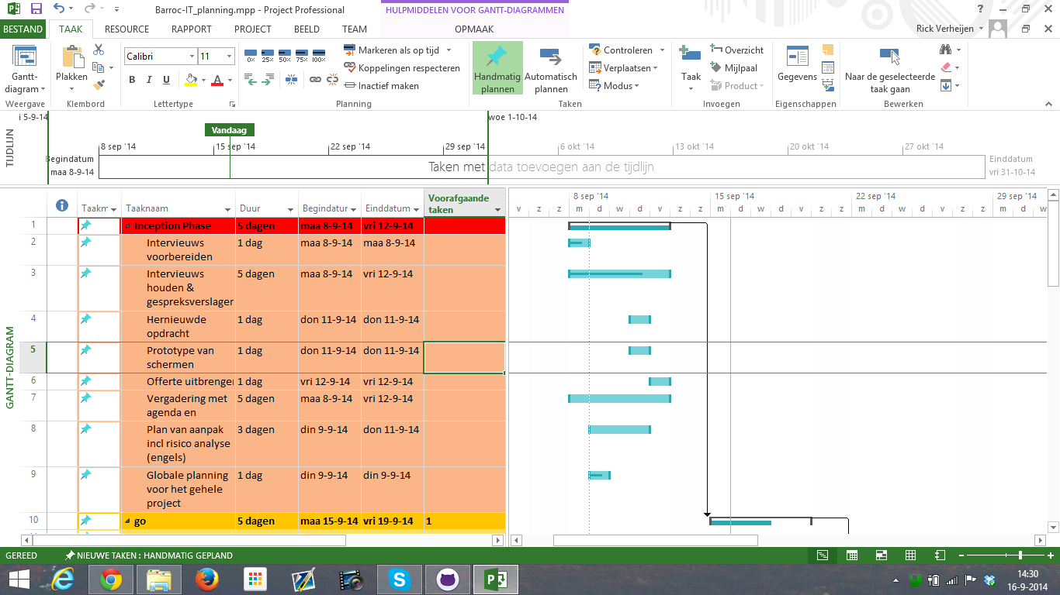

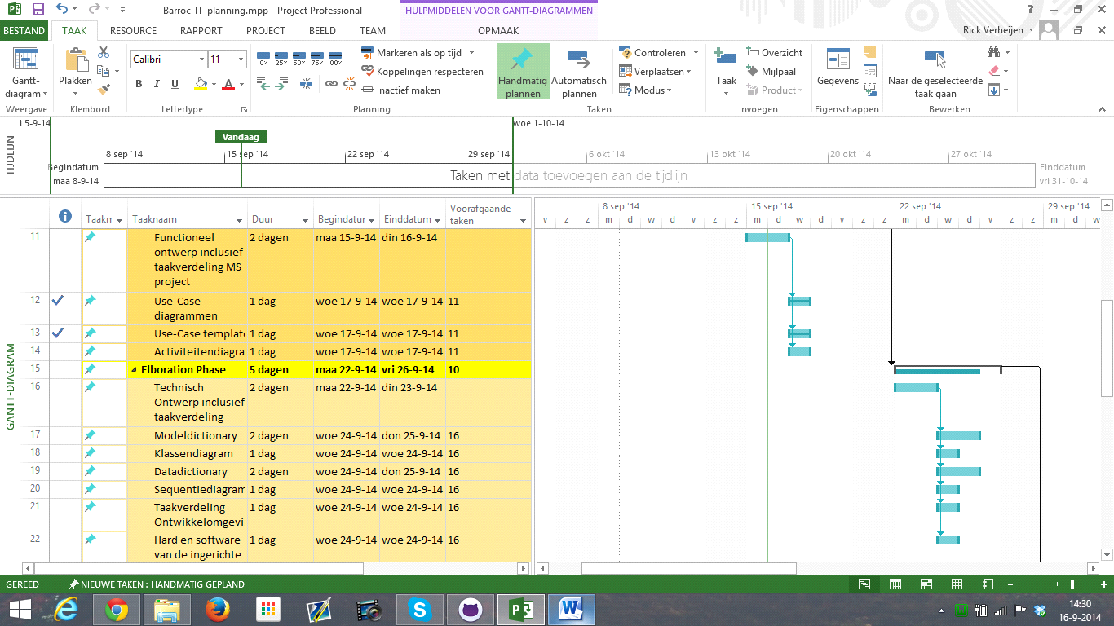

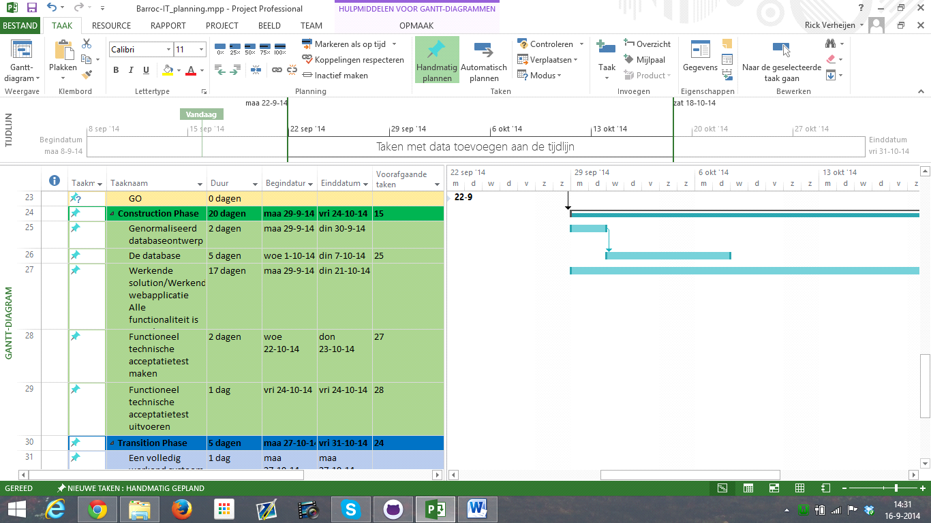

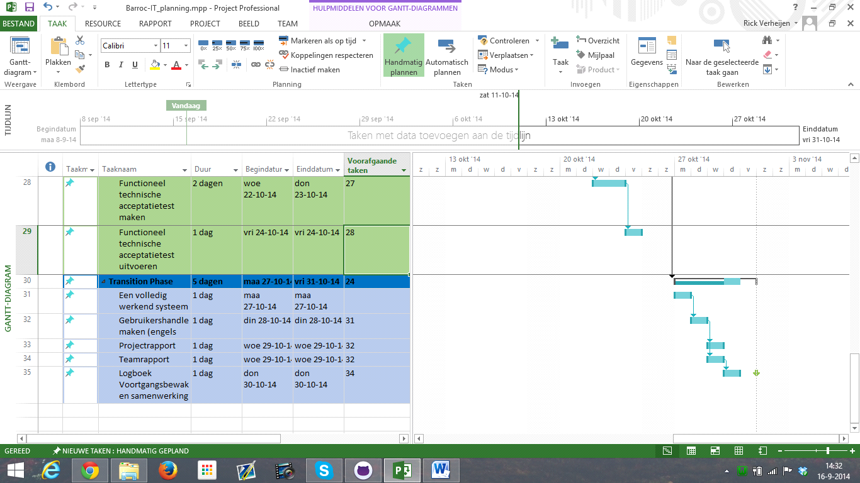

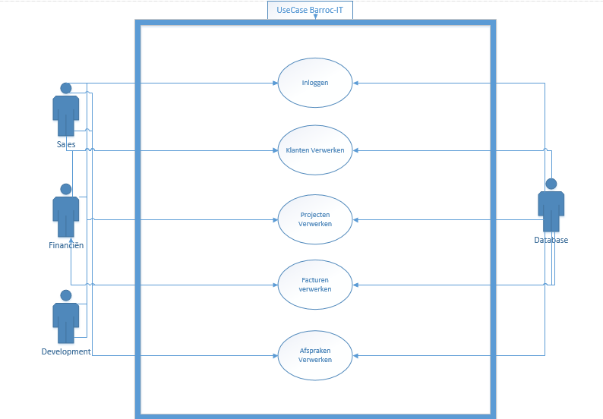

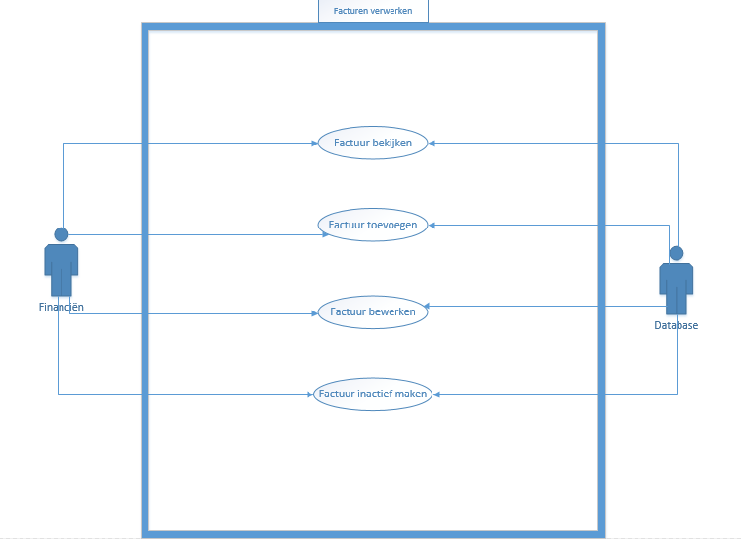

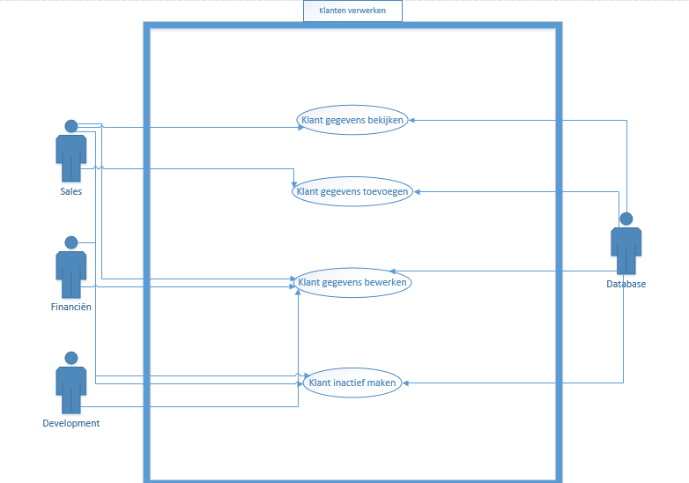

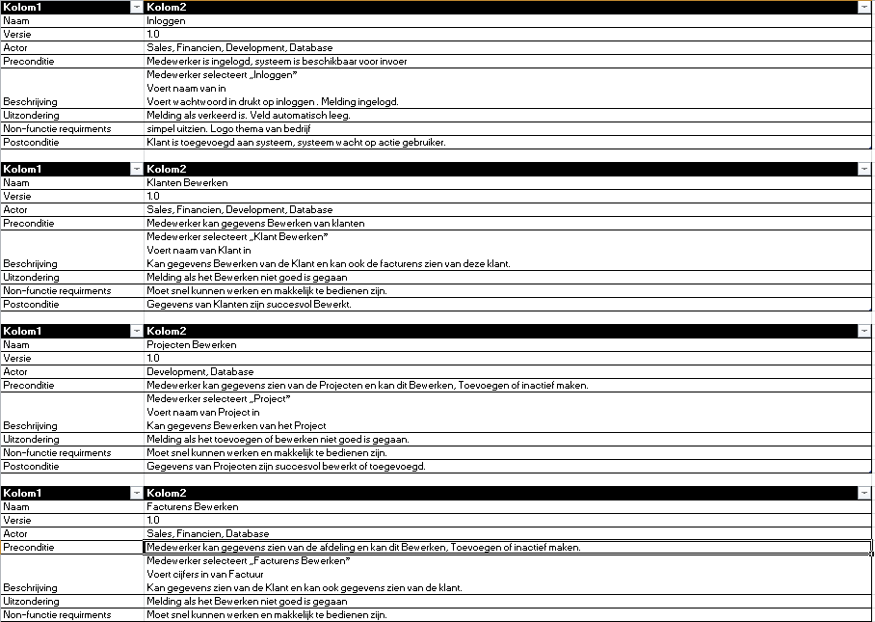

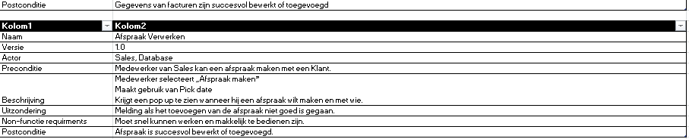

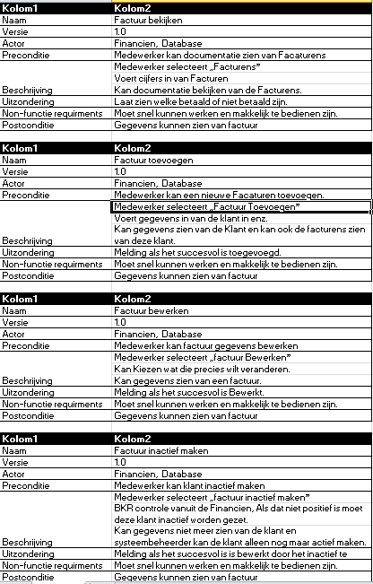

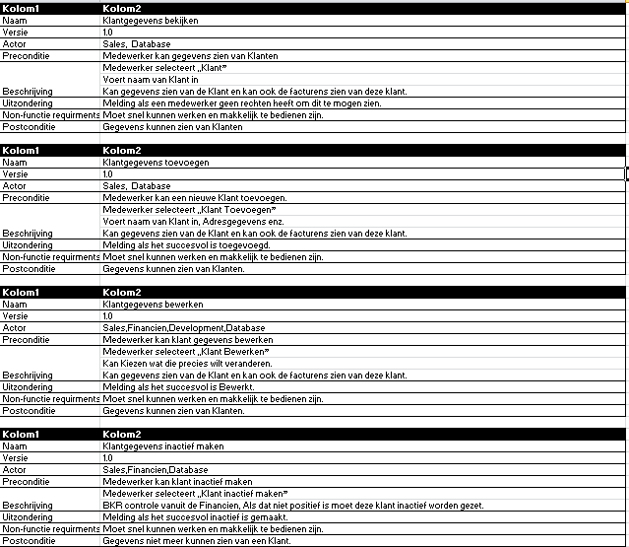

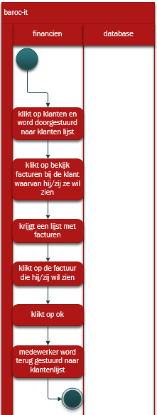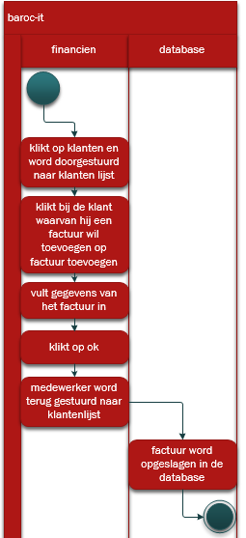

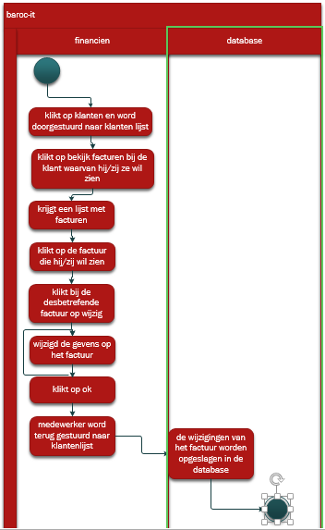

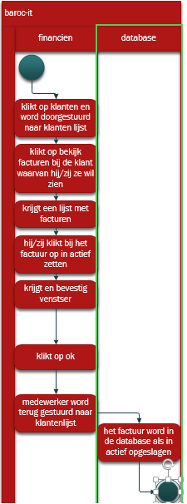

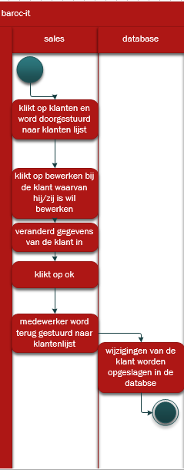

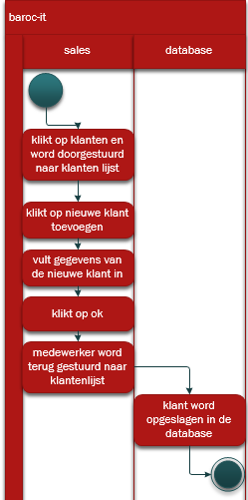

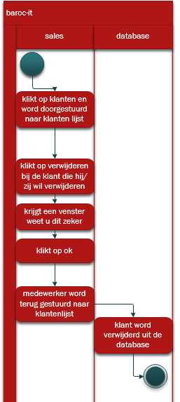

# 

# Taakverdeling

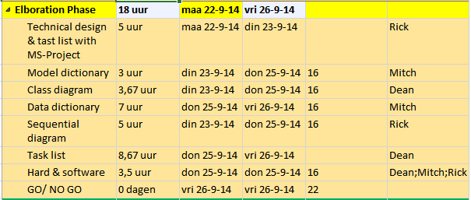

# Modeldictionary

# Klassendiagram

# Datadictionary

# Sequentiediagram

# Taakverdeling ontwikkelomgeving

# Hard en software van de ingerichte ontwikkelomgeving

# Versies

|  |  |  |  |
| --- | --- | --- | --- |
| Versie | Naam | Datum | Omschrijving |
| 0.1 | Dean, Mitch, Rick | 22-09-2014  -  26-09-2014 | * Modeldictionary. * Klassendiagram. * Datadictionary. * Sequentiediagrammen * Taakverdeling ontwikkelomgeving * Hard/software vd ingerichte ontwikkelomgeving |
| 1.0 | Rick | 30-09-2014 | * Aanmaken document. * Functioneel ontwerp voorzien van content. |

**Modeldictionary**

**Financiën, Development en Sales**

|  |  |
| --- | --- |
| **Klasse** | **Omschrijving** |
| Nummer | Hiermee word het Factuurnummer aangegeven. Dit word weergegevens in cijfers. |
| Bedrijfsnaam | Hier zal het bedrijfsnaam komen van het bedrijf zelf |
| Adres1 | Adres gegevens van een klant. |
| Postcode1 | Postcode van een klant. |
| Woonplaats 1 | Woonplaats van een klant. |
| Contactpersoon | Hierin staat de naam van de klant. |
| Voorletters | De Voorletters van de klant bijvoorbeeld: M.C.A.W. |
| Telefoonnummer | Het telefoonnummer van de klant. Dit kan een huistelefoon zijn, maar ook een mobiel nummer. |
| Faxnummer | Dit is een communicatiemiddel om elkaar te informeren. Hierin kan een nummer worden ingevuld van het faxnummer van een bepaalde klant. |
| E-mail | Dit is een communicatiemiddel waarbij je E-mails kan versturen. Een klant heeft ook een E-mail en kan dit toevoegen met allerlei soorten E-mail adressen: Gmail, Hotmail en live. |
| Bankrekeningnummer | Dit moet weergegeven worden met het rekeningnummer en bij welke bij hij of zij zit, want dan heb je Namelijk een IBAN nummer. |
| Saldo | Is het verschil van wat de klant heeft ontvangen en wat de klant heeft uitgegeven. |
| Aantal facturen | Is het aantal facturen die openstaan. |
| Omzetbedrag | Het Omzet bedrag word berekent van de betaalde en niet betaalde facturen |
| Limiet | Uiterste prijs. |
| Grootboekrekeningnummer | Dit is een verzameling van de gelijke uitgaven of inkomsten. |
| BTW-code | Dit is een code voor een identificatie of een BTW plichtige Nederlandse Ondernemer. |
| Maintenance contract J/N | Of er een onderhoudscontract is afgesproken (Y/N). Bij Y gaat het automatisch en bij N stopt het bedrijf er gelijk mee. |
| Open Projects | Het aantal projecten dat er op dat moment lopen, maar ook welke projecten er nog open staan. |
| Applicaties | Met wie we samenwerken. |
| Hardware | Hier staat wat voor hardware ze hebben of gebruiken. |
| Software | Hier staat wat voor software ze hebben of gebruiken. |
| Appointments | Hierin staan de datum, met wie er gesproken is en onderwerpen (dit moet te sorteren zijn). Behalve als het veld vol is dan valt de oudste afspraak weg. |
| Intern Contact persoon | Een Contact persoon binnen het bedrijf |
| Offer numbers | Het nummer van een bepaalde order |
| Offer status | Hier wordt de status weergegevens van een bepaalde order. |
| Prospects Y/N | Hierin worden voorruitzichten weergegeven. |
| Date of action | Hierin word de datum weergegeven waarbij er een bepaalde actie is |
| Last contact date | Word weergegeven wanneer er voor het laatst contact is geweest. |
| Next action | Besproken wat de volgende actie of taak gaat worden voor de klant. |
| Sale percentage | Het percentage van de afdeling sale zelf. |
| Creditworthy | Wat precies de Krediet waarde is. |

(voortaan alleen de klasse)

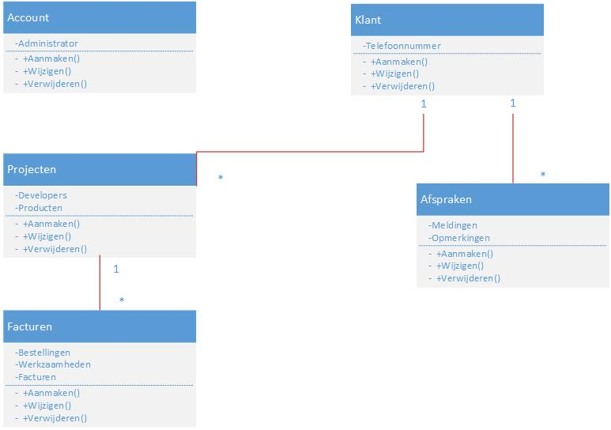

**Datadictionary Financiën, Development en Sales**

tbl_factuur

|  |  |  |  |  |
| --- | --- | --- | --- | --- |
| FACTUUR_NR | int | 0…* | ja | Het nummer van het factuur |
| Klant_nr | Int | 0…* | ja | Het nummer van de klant |
| Datum | Date | 00-00-000 | Ja | Wanneer het betaalt moet worden |
| Bedrag | Int | 0..* | Ja | De kosten van het project |
| Project_naam | Tekst | a..z | Ja | De naam van het project |
| klantgegevens | Tekst | a..z | Ja | De gegevens van de klant |

tbl_afspraken

|  |  |  |  |  |
| --- | --- | --- | --- | --- |
| DATUM | date | 00-00-0000 | ja | Datum van de afspraak |
| CONTACT_PERSOON | tekst | Aaaaaaaa..Zzzzzzzz | ja | Hierin staat de naam van de klant. |
| BEDRIJF | tekst | Aaaaaaaa..Zzzzzzzz | ja | Hier zal het bedrijfsnaam komen van het bedrijf zelf |

tbl_klantgegevens

|  |  |  |  |  |
| --- | --- | --- | --- | --- |
| Bedrijfs_naam | Tekst | A..z | ja | Hier zal het bedrijfsnaam komen van het bedrijf zelf |
| Voorletter | tekst | a..z | ja | Voorletters van de klant |
| Voornaam | Tekst | a..z | ja | Voornaam van de klant |
| Achternaam | Tekst | a..z | Ja | Achternaam van de klant |
| Adres | Tekst | a..z | Ja | Het adres van de klant |
| Postcode | Tekst | a..z | Ja | De postcode van de klant |
| Woonplaats | Tekst | a..z | Ja | Woonplaats van de klant |
| Telefoon_nr | Int | 10 | Ja | Telefoon nummer van de klant |
| Fax_nr | Int | 10 | Ja | Faxnummer van de klant |
| Email | Tekst | a..z | Ja | Email van de klant |
| Klant_nr | Int | 0…* | Ja | Id(klantnummer) van de klant |
| OFFER_NUMBERS | Geheel getal | 1..20 | ja | Het nummer van een bepaalde order |
| OFFER_STATUS | Varchar | Aaaaaaaa..Zzzzzzzz | ja | Hier wordt de status weergegevens van een bepaalde order. |
| PROSTPECT | Tekst | Aaaaaaaa..Zzzzzzzz | ja | Hierin worden voorruitzichten weergegeven. |
| DATE_ACTION | Date | Dd-mm-yy | ja | Hierin word de datum weergegeven waarbij er een bepaalde actie is |
| LAST_CONTACT_DATE | Date | Dd-mm-yy | ja | Word weergegeven wanneer er voor het laatst contact is geweest. |
| NEXT_ACTION | Varchar | Aaaaaaaa..Zzzzzzzz | ja | Besproken wat de volgende actie of taak gaat worden voor de klant. |
| SALE_PERCENTAGE | int | 0%-100% | ja | Het percentage van de afdeling sale zelf. |
| CREDITWORTHY | int | €0 - €99999999999 | ja | Wat precies de Krediet waarde is. |
| MAINTENANCE_CONTRACT | tekst | Aaaaaaaa..Zzzzzzzz  1..10 | ja | Of er een onderhoudscontract is afgesproken (Y/N). Bij Y gaat het automatisch en bij N stopt het bedrijf er gelijk mee. |
| OPEN_PROJECTS | Varchar | Aaaaaaaa..Zzzzzzzz  1..10 | ja | Het aantal projecten dat er op dat moment lopen, maar ook welke projecten er nog open staan. |
| APPLICATIONS | Tekst | Aaaaaaaa..Zzzzzzzz | ja | Met wie we samenwerken. |
| HARDWARE | Varchar | Aaaaaaaa..Zzzzzzzz | ja | Hier staat wat voor hardware ze hebben of gebruiken. |
| SOFTWARE | Varchar | Aaaaaaaa..Zzzzzzzz  1..10 | ja | Hier staat wat voor software ze hebben of gebruiken. |
| APPOINTMENTS | Varchar | Aaaaaaaa..Zzzzzzzz  1..10 | ja | Hierin staan de datum, met wie er gesproken is en onderwerpen (dit moet te sorteren zijn). Behalve als het veld vol is dan valt de oudste afspraak weg. |
| INTERNAL CONTACT PERSON | Varchar | Aaaaaaaa..Zzzzzzzz  1..10 | ja | Een Contact persoon binnen het bedrijf |
| BANKREKENINGNUMMER | Varchar | Aaaaaaaa..Zzzzzzzz  1..10 | ja | Dit moet weergegeven worden met het rekeningnummer en bij welke bij hij of zij zit, want dan heb je Namelijk een IBAN nummer. |
| SALDO | Valuta | €0 - €99999999999 | ja | Is het verschil van wat de klant heeft ontvangen en wat de klant heeft uitgegeven. |
| AANTAL_FACTUREN | Geheel getal | 1..20 | ja | Is het aantal facturen die openstaan. |
| OMZETBEDRAG | valuta | €0 - €99999 | ja | Het Omzet bedrag word berekent van de betaalde en niet betaalde facturen |
| LIMIET | valuta | €0 - €99999 | ja | Uiterste prijs. |
| GROOTBOEKREKENINGNUMMER | valuta | €0 - €99999 | ja | Dit is een verzameling van de gelijke uitgaven of inkomsten. |
| BTW_CODE | Varchar | Aaaaaaaa..Zzzzzzzz  0..10 | ja | Dit is een code voor een identificatie of een BTW plichtige Nederlandse Ondernemer. |

tbl_projecten

|  |  |  |  |  |
| --- | --- | --- | --- | --- |
| Naam_project | Tekst | a..z | Ja | Naam van project |
| Begin_datum | Date | 00-00-0000 | Ja | Begin datum van project |
| Eind_datum | Date | 00-00-0000 | ja | Eind datum van project |

tbl_gebruikers

|  |  |  |  |  |
| --- | --- | --- | --- | --- |
| Gebruikersnaam | Tekst | a..z | Ja | Gebruikersnaam van de gebruiker |
| Wachtwoord | Tekst | a..z | Ja | Wachtwoord van de gebruiker |
| Gebruikersrol | Int | 0..10 | Ja | In welke afdeling de gebruiker werkzaam is |

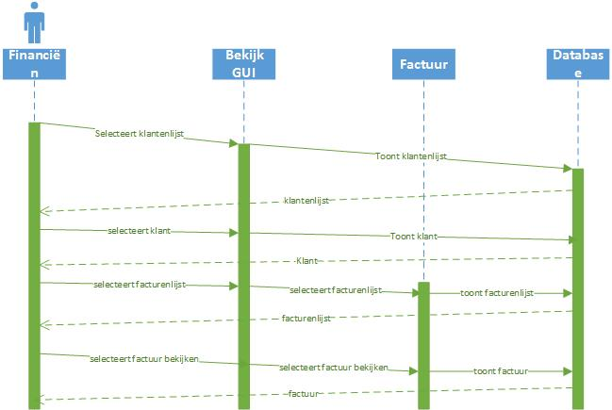 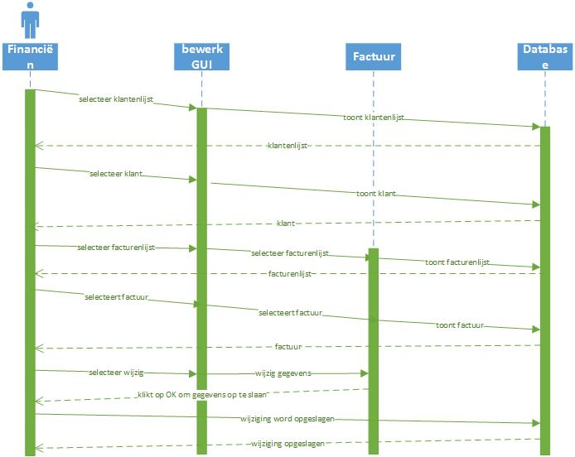 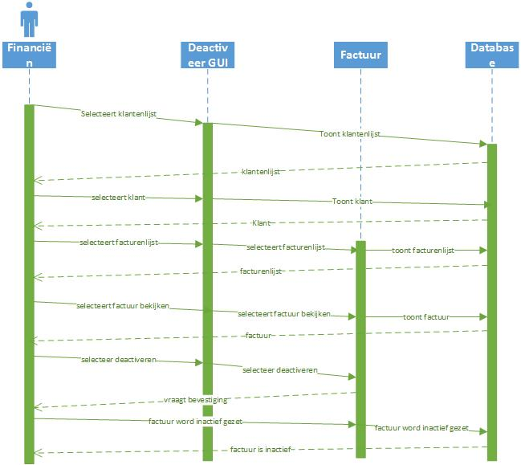

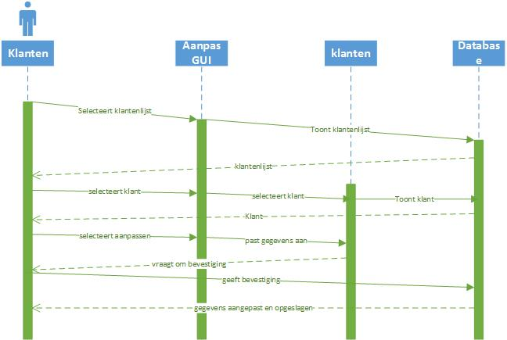

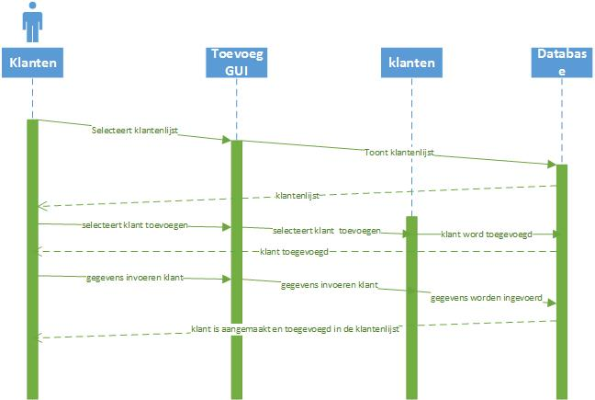

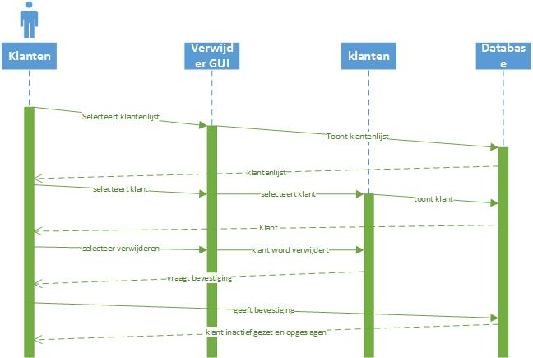

**Taakverdeling Ontwikkelomgeving.**

***Dean:***

-Header/aside/footer

-Database

-Github

***Rick:***

-Logingsysteem

-Bewerk/Verwijderen/Toevoegen

***Mitch:***

-Logingsysteem

-Bewerk/Verwijderen/Toevoegen

(taakverdeling voor installeren van software)

**Hard en Software.**

***Dean:***

Hardware:

Laptop merk: Asus R500v

Software:

-Windows 8.1

-Wamp 2.2

-Brackets 1.0

-Github windows/vista 7’/8

- Visio 2013

-MSProject 2013

***Rick:***

Hardware:

Laptop merk: Asus R500v

Software:

-Windows 8.1

-Wamp 2.2

-Sublime 2.0

-Github windows/vista 7’/8

- Visio 2013

-MSProject 2013

***Mitch:***

Hardware:

Laptop merk: Apple osx versie 10.9.4

Software:

-Mavericks

-MAMP 5.5.2

-Brackets1.0

-Github for mac os10.8polater

-Visio 2013

-MSProject 2013